С начала 2020 года на дорогах Промышленновского района
произошло 7 ДТП, в которых были травмированы 11 человек, 6 погибло.
С участием несовершеннолетних произошло 2 ДТП, в которых травмирован 1 несовершеннолетний и 1 ребенок пассажир погиб.
Оперативно-
профилактическое мероприятие
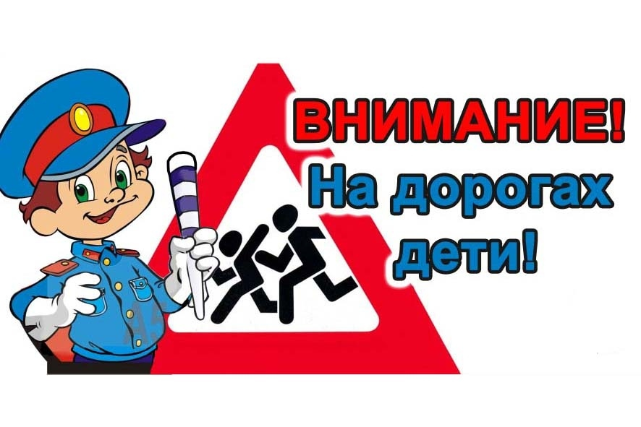
«Каникулы»
В целях привития юным участникам дорожного движения навыков безопасного поведения на улицах и дорогах во время школьных каникул, восстановления у них навыков поведения на дороге, сохранения жизни и здоровья при передвижении в школу, из школы и на массовые мероприятия в период с 16 марта 2020 года по 31 марта 2020 года проводится оперативно-профилактическое мероприятие «Каникулы», в ходе которого: проводятся специализированные рейды сотрудниками Госавтоинспекции и Отделом по делам с несовершеннолетними, по выявлению правонарушений среди несовершеннолетних участников дорожного движения, выявления Административных правонарушений среди водителей нарушающих правила перевозок детей пассажиров (п.п. ПДД РФ 22.9, ч.3 ст.12.23 КРФ об АП).

